Prénom : ……………………………… | Date : …………………………………………………………

LA TERRE

Les zones naturelles (1A)

Les principales zones naturelles

Les zones polaires  Climat : ……………………………………………………………………………………………  Flore : ………………………………………………………………………………………………  Faune : ………………………………………………………………………………………………  Implantation humaine : …………………………………………………………………  Signes particuliers : ………………………………………………………………………… | 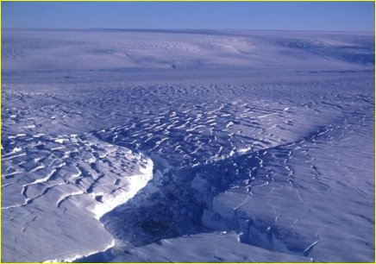

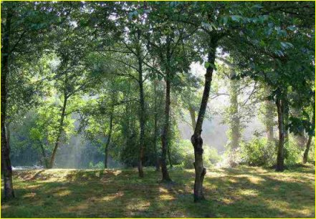 | Les zones tempérées  Climat : ……………………………………………………………………………………………  Flore : ………………………………………………………………………………………………  Faune : ………………………………………………………………………………………………  Implantation humaine : …………………………………………………………………  Signes particuliers : …………………………………………………………………………

Les zones arides  Climat : ……………………………………………………………………………………………  Flore : ………………………………………………………………………………………………  Faune : ………………………………………………………………………………………………  Implantation humaine : …………………………………………………………………  Signes particuliers : ………………………………………………………………………… | 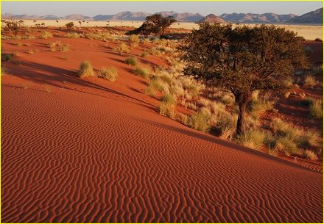

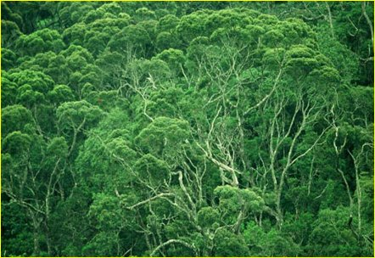 | Les zones tropicales  Climat : ……………………………………………………………………………………………  Flore : ………………………………………………………………………………………………  Faune : ………………………………………………………………………………………………  Implantation humaine : …………………………………………………………………  Signes particuliers : …………………………………………………………………………

Les zones équatoriales  Climat : ……………………………………………………………………………………………  Flore : ………………………………………………………………………………………………  Faune : ………………………………………………………………………………………………  Implantation humaine : …………………………………………………………………  Signes particuliers : ………………………………………………………………………… | 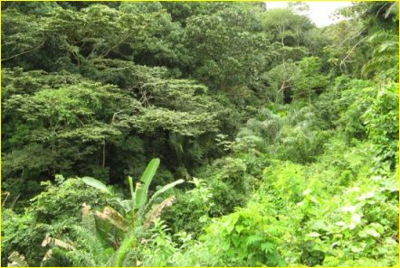

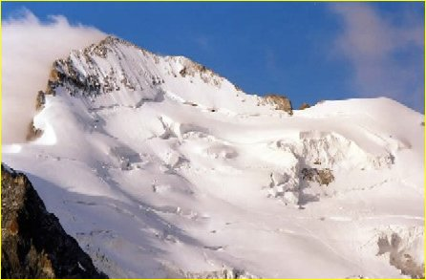 | Les zones de hautes montagnes  Climat : ……………………………………………………………………………………………  Flore : ………………………………………………………………………………………………  Faune : ………………………………………………………………………………………………  Implantation humaine : …………………………………………………………………  Signes particuliers : …………………………………………………………………………

